Relatório do Terceiro Laboratório de CES-41
Compiladores

3 de maio de 2018

Disciplina: CES-41
Estudante: Felipe Guimarães
Turma 19.3
Instituto Tecnológico de Aeronáutica


I. Questão 1

Código:
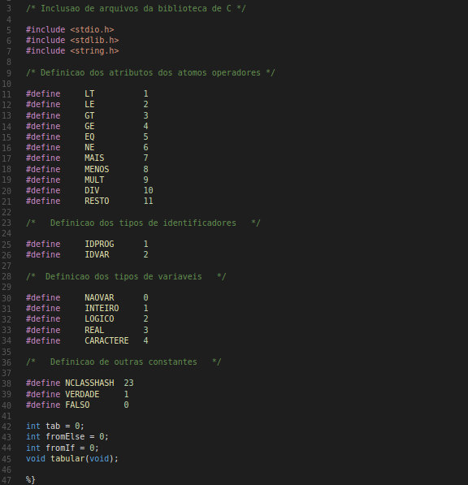

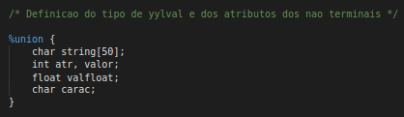

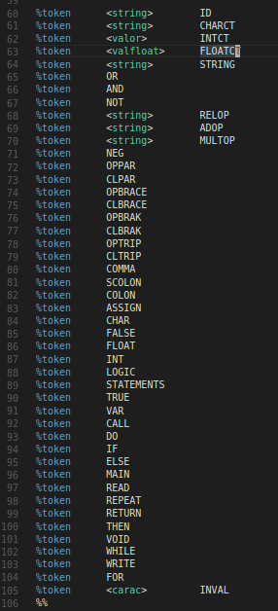

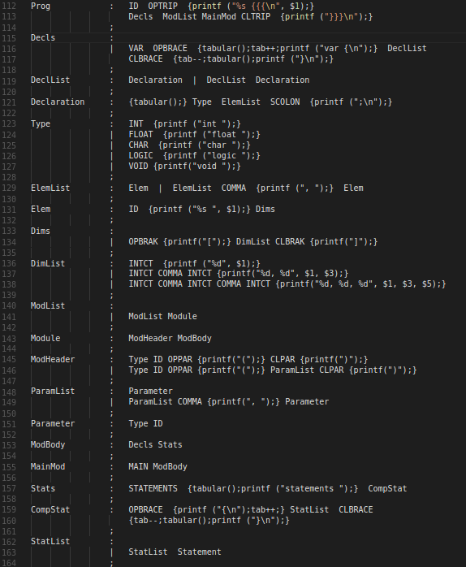

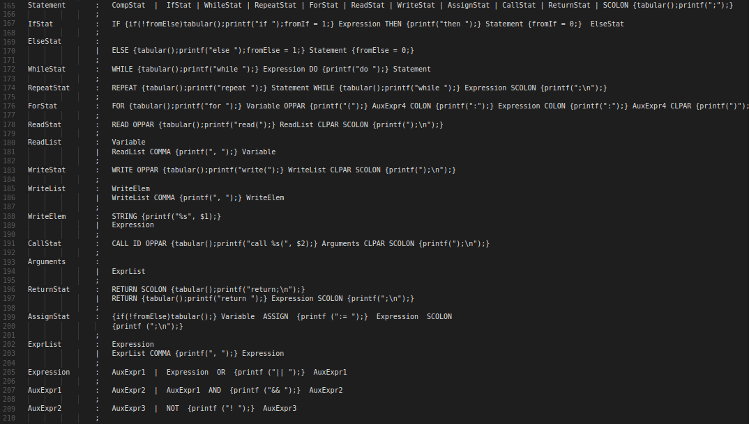
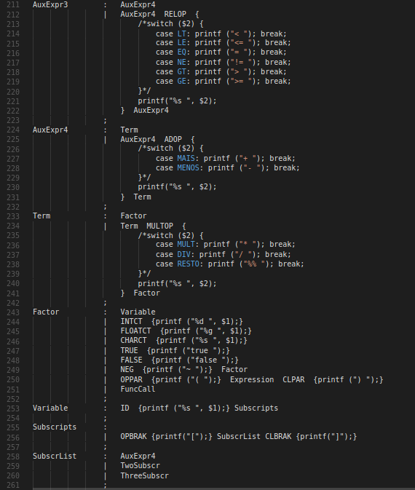
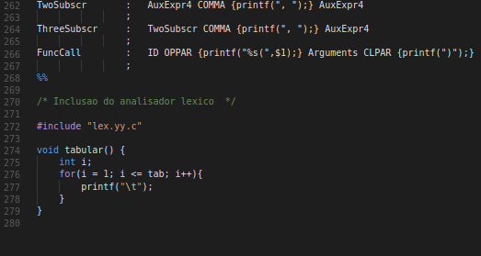

Análise:
Foi usada a entrada existente no arquivo com as especificações da linguagem COMP-2018. Além disso, foi usado o mesmo arquivo lexx do laboratório 2. O programa foi executado e gerou o arquivo de saída printado corretamente que se encontra no github do autor, na pasta do laboratório.
Nessa pasta, se encontram os arquivos lex e yacc, o arquivo de entrada, o arquivo de saída e o arquivo do relatório.

